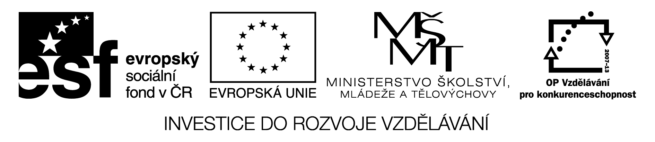

Zlomek a desetinné číslo - opakování
Cíl hodiny:
Zopakování pojmu zlomku. Pochopení vztahu mezi zlomky, smíšenými čísly a desetinnými čísly. Správné čtení desetinných čísel a jejich umístění na číselné ose.

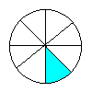
Příklady k výkladu:
- Kuchař vyndal z pece pizzu a rozkrojil ji na osm stejných dílů. Petr hned jeden díl snědl. Jakou část koláče snědl? (zopakovat pojmy čitatel, zlomková čára, jmenovatel, připomenout, že celá pizza je také $\frac{8}{8}$)

- Hmotnost sbírky z aritmetiky pro osmý ročník je dva celých devět set devadesát sedm tisícin kilogramu. Zapišme toto číslo pomocí číslic v desítkové soustavě: 2, 997

(dále ukážeme zápis pomocí součtu, pak pomocí smíšeného čísla a zlomku).
$$2,\text{997}=2+\frac{\text{997}}{\text{1000}}=2\frac{\text{997}}{\text{1000}}=\frac{\text{2997}}{\text{1000}}$$

Správný zápis desetinného čísla a jeho správné čtení (výklad):

* * * * *, * * * * * (desetitisíce – tisíce – sta – desítky - jednotky, desetiny – setiny – tisíciny – desetitisíciny - stotisíciny)

12 345, 678 90 dvanáct tisíc tři sta čtyřicet pět celých šedesát sedm tisíc osm set devadesát stotisícin

